РОССИЙСКАЯ ФЕДЕРАЦИЯ

ФЕДЕРАЛЬНЫЙ ЗАКОН

О внесении изменения в статью 1 Федерального закона "О минимальном размере оплаты труда"

Принят Государственной Думой 16 февраля 2018 года
Одобрен Советом Федерации 28 февраля 2018 года

Статья 1
Внести в часть первую статьи 1 Федерального закона от 19 июня 2000 года № 82-ФЗ "О минимальном размере оплаты труда" (Собрание законодательства Российской Федерации, 2000, № 26, ст. 2729; 2002, № 18, ст. 1722; 2003, № 40, ст. 3818; 2005, № 1, ст. 24; 2007, № 17, ст. 1930; 2008, №26, ст. ЗОЮ; 2011, №23, ст. 3246; 2012, №50, ст. 6955; 2013, №49, ст. 6337; 2014, № 49, ст. 6917; 2015, № 51, ст. 7247; 2016, № 23, ст. 3288; №52, ст. 7509; 2018, № I, ст. 5) изменение, изложив ее в следующей редакции:

Статья 1. Установить минимальный размер оплаты труда 1 мая 2018 года в сумме 11 163 рублей в месяц.
Статья 2. Настоящий Федеральный закон вступает в силу с 1 мая 2018 года.
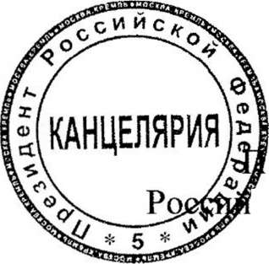

резидент
ской Федерации В.Путин

Москва, Кремль
7 марта 2018 года
№ 41-ФЗ

